Стартовая диагностическая контрольная работа
по литературе по проверке сформированности УУД
учащихся 7 классов
1 вариант
Фамилия, имя Класс
Задание 1. Соотнести жанры народной поэзии с их определением.
1.Веснянки | А. календарные обрядовые песни славян, исполняемые преимущественно в святочный период, во время ритуальных обходов по домам.
2.Причитания | Б. обрядовые песни, которые были обращены не только непосредственно к определенному времени года. Они обращались к птицам, небу, Богу
3.Частушка | В.  В. жанр несказочного прозаического фольклора, который подразумевает повествование о человеческих действиях, которые, по мнению рассказчика и слушателей, имели место в истории человечества.
4.Легенда | Г. жанр обрядовой поэзии, для которого характерны плач, вопли, причитания о ком-либо.
5. Колядки | Д. жанр фольклора, чаще всего является четверостишием юмористического или сатирического содержания.
Задание 2. Продолжи высказывание:
1. Ямб - это: ……………………………………………………………………………………………………
2. Гипербола – это…………………………………………………………………………..
3. Повествование в литературе - это: ……………………………………………..
………………………………………………………………………………………………
Задание 3. Прочитайте приведённый ниже отрывок. Укажите фамилию автора и название произведения. Какова тема и основная мысль данного отрывка? Какие чувства испытывали вы, читая этот отрывок.
«Между тем Владимир углублялся в чащу дерев, движением и усталостью стараясь заглушать душевную скорбь. Он шел, не разбирая дороги; сучья поминутно задевали и царапали его, ноги его поминутно вязли в болоте, он ничего не замечал. Наконец достигнул он маленькой лощины, со всех сторон окруженной лесом; ручеек извивался молча около деревьев, полуобнаженных осенью. Владимир остановился, сел на холодный дерн, и мысли одна другой мрачнее стеснились в душе его... Сильно чувствовал он свое одиночество. Будущее для него являлось покрытыми грозными тучами. Вражда с Троекуровым предвещала ему новые несчастия. Бедное его достояние могло отойти от него в чужие руки: в таком случае нищета ожидала его. Долго сидел он неподвижно на том же месте, взирая на тихое течение ручья, уносящего несколько поблеклых листьев и живо представлявшего ему верное подобие жизни - подобие столь обыкновенное. Наконец заметил он, что начало смеркаться; он встал и пошел искать дороги домой, но еще долго блуждал по незнакомому лесу, пока не попал на тропинку, которая и привела его прямо к воротам его дома».
Задание 4. Отгадать героя произведения по его описанию из представленных отрывков.
1. Троекуров | А. В этот ужасный роковой год несчастье за несчастьем настойчиво и безжалостно сыпались на его семью. Сначала он сам заболел брюшным тифом, и на его лечение ушли все их скудные сбережения. Потом, когда он поправился, он узнал, что его место, скромное место управляющего домом на двадцать пять рублей в месяц, занято уже другим. Началась отчаянная, судорожная погоня за случайной работой, за перепиской, за ничтожным местом, залог и перезалог вещей, продажа всякого хозяйственного тряпья.
2. Мерцалов | Б.Его богатство, знатный род и связи давали ему большой вес в губерниях, где находилось его имение. Избалованный всем, что только его окружало, он привык давать полную волю всем порывам пылкого своего нрава и всем затеям довольно ограниченного ума.
3.Дубровский | В. Воспитывался в кадетском корпусе и выпущен был корнетом в гвардию. Будучи расточителен и честолюбив, он позволял себе роскошные прихоти, играл в карты и входил в долги, не заботясь о будущем.
Задание 5. Соотнести название произведения и автора:
Произведение | Автор
1. Три пальмы | А. П. Мериме
2. Толстый и тонкий | Б. А. И. Куприн
3. Маттео Фальконе | В. А. П. Чехов
4. Железная дорога | Г. М. Ю. Лермонтов
5. Чудесный доктор | Д. Н. А. Некрасов
Задание 6. Узнай персонажа или название произведения по иллюстрации и назови его:
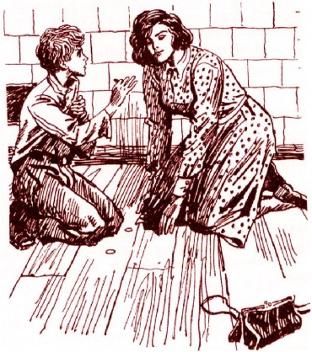 | 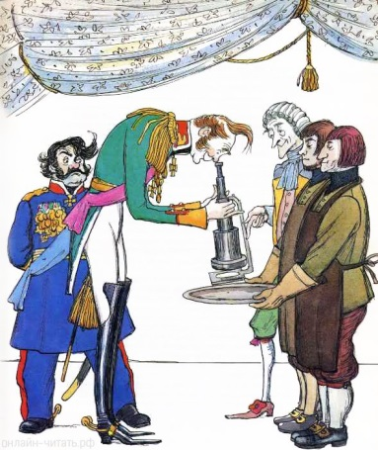 | 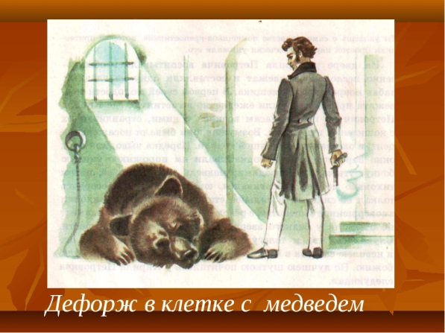
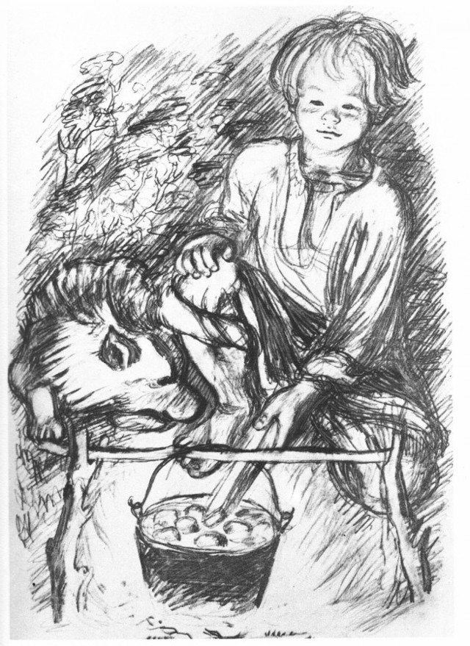 | 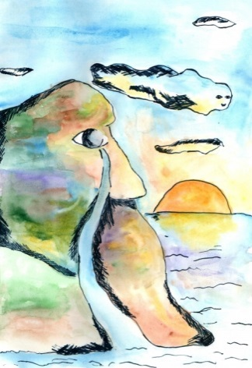 | 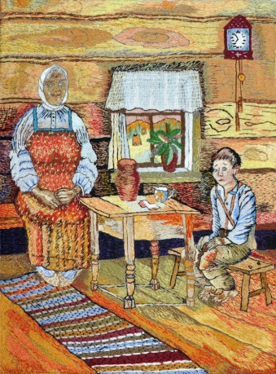
Задание 7. Почему книгу называют «дорогой»? Поразмышляйте, дайте развёрнутый ответ.
Задание 8. Убрать «лишнее слово» в каждой строчке.
1. Мерцалов, Гриша и Витя, Рождество, доктор
2.Тишкин, Елена Михайловна, чика, французский

